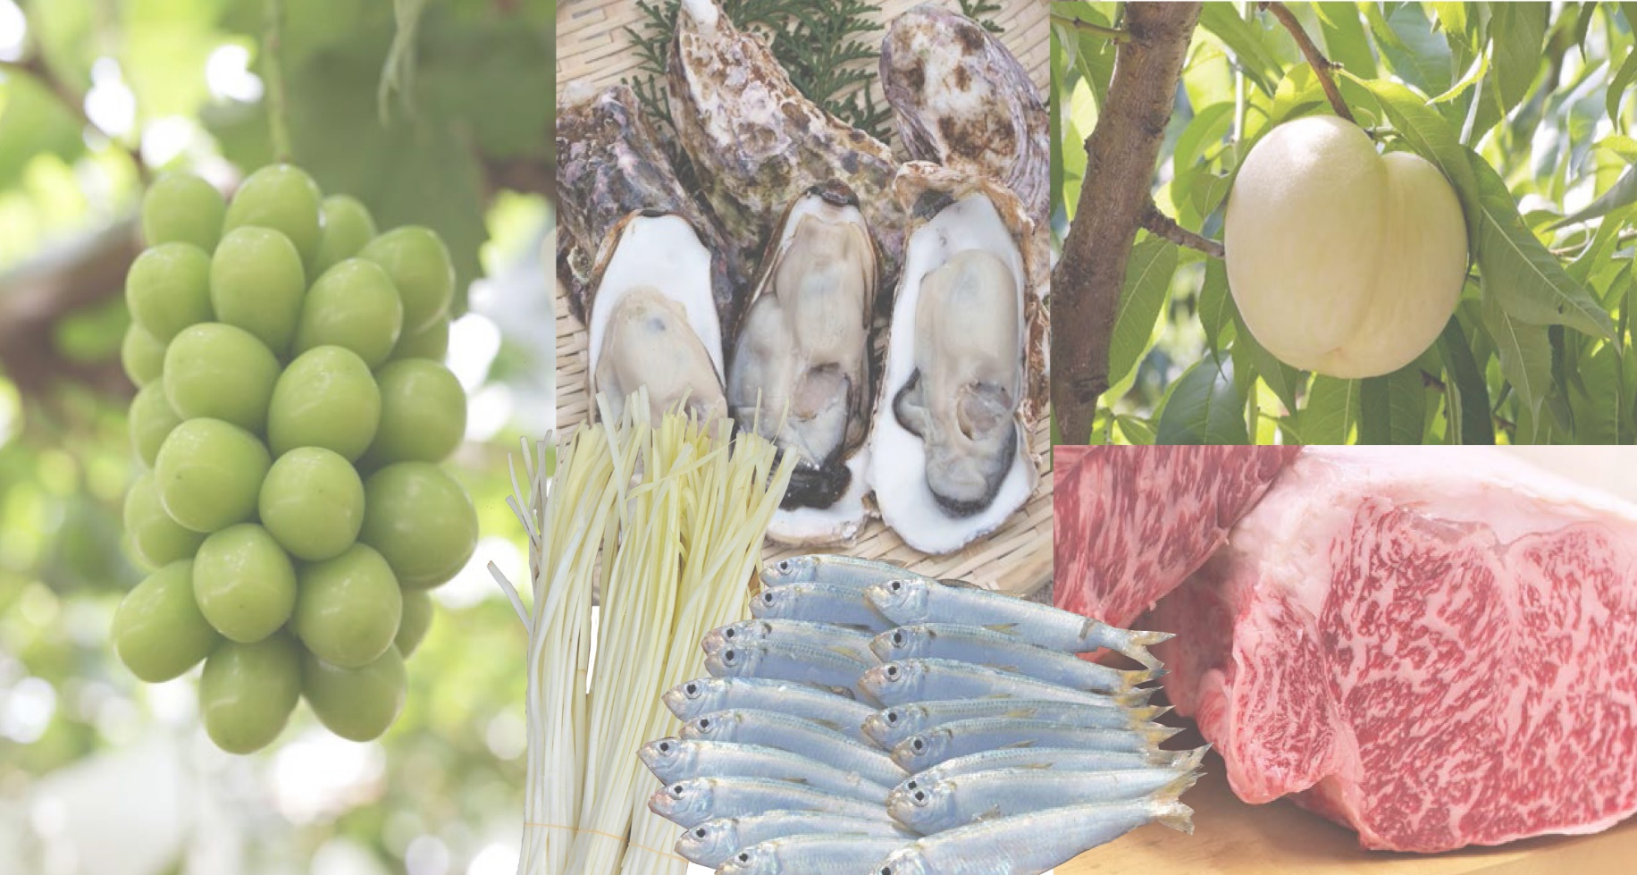

農林水産物ブランド化を推進
する知財戦略はこれだ！
地域団体商標から世界に羽ばたくブランドへ
森特許事務所 所長弁理士 森 寿夫 氏

地域の特産品等を他の地域のものと差別化を図るための取り組みが「地域団体商標」です。岡山県の農産物では「岡山白桃、千屋牛、藤田レタス、牧石ねぎ」が登録されました。
このように全国的にブランド化を推進している農産物が存在する一方で、県内にはまだまだブランド力を発揮できていない優れた農林水産物があると思います。そこで商標やブランドに精通した専門家から世界に通用するブランド化への極意を教えていただきます。

【知財活用セミナー】
森特許事務所 所長弁理士 森 寿夫 氏
講 師
令和元年１２月１３日（金）１３：３０～１５：００
日 時
テクノサポート岡山 １F 中会議室（岡山市北区芳賀５３０１）
場 所
３０名
無料
参加費
定 員
INPIT 岡山県知財総合支援窓口 担当：石部、中尾、末廣
TEL: 086-286-9711 FAX: 086-286-9706 E-mail: chizai@optic.or.jp
問合せ先

申し込み
ＦＡＸ:０８６－２８６－９７０６ INPIT岡山県知財総合支援窓口 行き
令和元年 月 日
「農林水産物ブランド化を推進する知財戦略はこれだ！」参加申込書
会社名
住 所 | 〒
T E L |  | F A X
参加者 | (部署名・役職)
 | (氏 名)
 | (E-mail)
※本セミナーのお申込みに際しご提供いただいた個人情報は、本セミナーへのお申し込みの確認及び発明協会実施の各種説明会等のご案内以外には使用いたしません。 （独立行政法人 工業所有権情報・研修館事業）
主 催
INPIT岡山県知財総合支援窓口【(公財)岡山県産業振興財団、（一社）岡山県発明協会】

